Einhangstutzen - SX - Anthrazit kastenförmig / Kastenrohr 333 / 80x80

GRÖMO

Eigenschaften

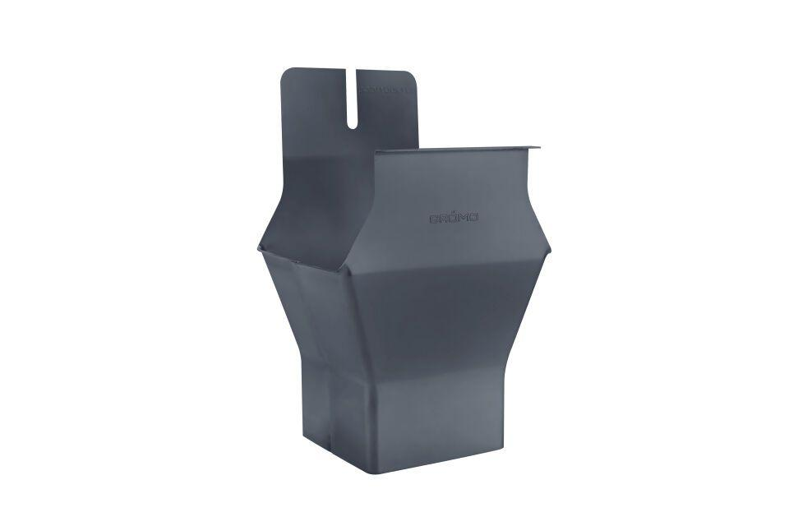

GTIN:

4043706823418

HAN:

82341

Farbton

anthrazit

Form

eckig

Oberfläche

beschichtet

Werkstoff

Aluminium

Nennweite DN

80,00 - 333,00

Hinweis

Gelötet

Farbtonbezeichnung Hersteller

Anthrazit